Муниципальное дошкольное образовательное бюджетное учреждение
детский сад №56 муниципального образования городской округ
город-курорт Сочи Краснодарского края

КОНСПЕКТ ОБРАЗОВАТЕЛЬНОЙ ДЕЯТЕЛЬНОСТИ
ПО ФИНАНСОВОЙ ГРАМОТНОСТИ
ТЕМА:
«СЕМЕЙНЫЙ БЮДЖЕТ И РАСХОДЫ СЕМЬИ»
ПОДГОТОВИТЕЛЬНАЯ К ШКОЛЕ ГРУППА

РАЗРАБОТАЛА: ПОЛЯКОВА А.А.
ВОСПИТАТЕЛЬ МДОУ № 56

Г. СОЧИ 2022 ГОД

Образовательные области: социально-коммуникативное, познавательное.
Разделы программы: Нравственное воспитание, развитие игровой деятельности, развитие познавательных действий, формирование социальных представлений, умений и навыков.
Виды деятельности: игровая, двигательная, познавательно- исследовательская.
Интеграция образовательных областей: социально-коммуникативная, познавательная.
Категория ОД: Авторское (разработано самостоятельно)
Цель: раскрыть сущность понятий семейный бюджет и его основные источники(заработная плата, стипендия, пенсия); расход (обязательный и необязательный).

Задачи:
Образовательные:
Расширять представление детей о том, как складывается семейный бюджет;
Познакомить с новым понятием «расходы», какими они бывают;
Учить видеть разницу между желаниями и потребностями;
Дать представление откуда в семье появляются деньги.

Развивающие:
Развивать речь, логическое мышление, внимание, сообразительность, интерес к экономической сфере жизнедеятельности и поощрять желание активно участвовать в обсуждении бюджета семьи.
Воспитательные:
Воспитывать в детях бережливость и умение экономно (разумно) тратить деньги.

Используемые методы, приемы, технологии:
Системно-деятельностный подход, личностно-ориентированный и игровая технологии.

Материалы и оборудование:
Демонстрационный материал | Раздаточный материал
Мультимедийное оборудование | карточки для игры «Хочу и надо».

Активизация словаря:
Новые слова | Слова, которые необходимо закрепить в ходе проведения занятия
стипендия, пенсия, бюджет, доход, расход, потребности | заработная плата

Способы организации воспитанников: групповой, подгрупповой.

Вводная часть.
Воспитатель: Ребята, у каждого из вас есть семья.
- Что такое семья? Сколько человек в вашей семье?
- Из кого она состоит?
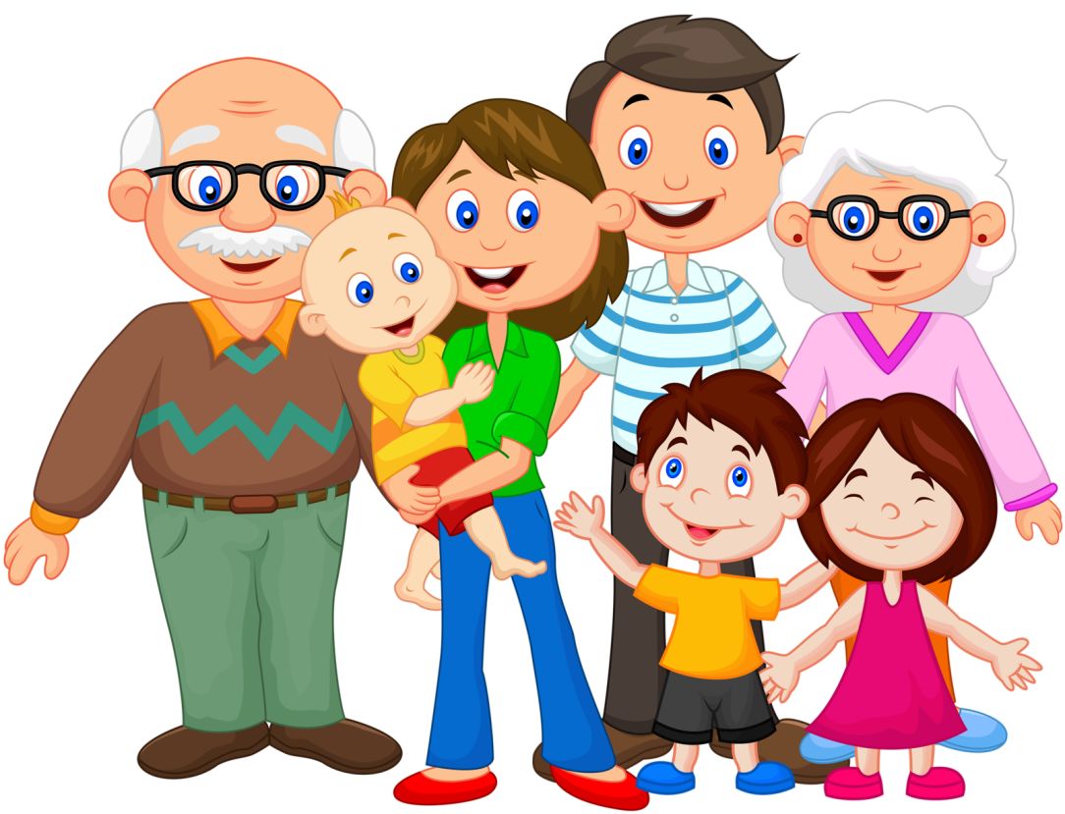
Дети: Семья, это когда люди живут в одном доме, являются друг другу родственниками. В моей семье 5 человек, мама, папа, я и брат, бабушка.
Воспитатель: Ребята, семьи бывают разными, большими и маленькими по своему составу. У каждого члена семьи есть свои обязанности.
- Что делает мама?
Дети: Готовит, убирается, воспитывает детей.
Воспитатель: Чем занимается папа?
Дети: Работает
Воспитатель: Как вы помогаете маме и папе?
Дети: Моем посуду, пылесосим, выгуливаем собаку.
Воспитатель: Что делает бабушка?
Дети: Готовит кушать, вяжет
Воспитатель: Что делает дедушка?
Дети: Следит за домашними животными.
Воспитатель: Получается, что все заняты полезным делом, чтобы в доме было уютно, красиво, чисто. Тогда и вам приятно находиться в таком доме (квартире), и гостей можно пригласить. Но, согласитесь, для того, чтобы приготовить вкусный обед, нужно купить что?
Дети: Продукты
Воспитатель: Для того чтобы убраться дома, что нужно?
Дети: Пылесос, веник, ведро.
Воспитатель: То есть необходимо сделать много покупок, а товар, как известно, бесплатно не отдается. Он продается и имеет определенную стоимость. Без чего же нельзя обойтись при покупке товара?
Дети: Денег
Воспитатель: Верно, тогда расскажите, пожалуйста, как в вашей семье появляются деньги.
Дети: Папа зарабатывает
Воспитатель: Да, за то, что люди работают, им платят зарплату, потому что каждый труд должен оплачиваться.
Воспитатель: Кто мне скажет, кем же работают ваши родители?
Дети: Водитель, парикмахер, врач.
Воспитатель: Ребята, ваши бабушка и дедушка, когда были молодыми, тоже работали, а теперь они состарились, и государство за их труд выплачивает им деньги. Каждый месяц почтальон приносит бабушкам и дедушкам.
Дети: Пенсия
Воспитатель: Правильно, у кого-то в семье есть старший брат или сестра, и они учатся после окончания школы в училище, техникуме или институте, то им тоже выплачивают каждый месяц деньги. Эти деньги называются новым для вас словом - стипендия.
Теперь мы с вами знаем, как в вашей семье появляются деньги.
Если сложить все вместе - зарплату папы, зарплату мамы, пенсию бабушки и дедушки, стипендию брата и сестры, то получается доход. Запомните это, ребята.
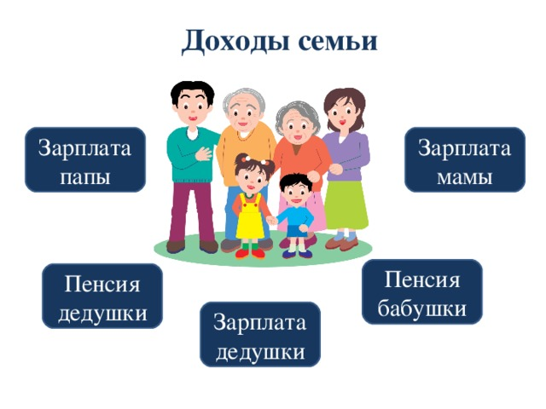

Физкультминутка.
Мы нашли богатый клад (изображают, как копают)
Каждый кладу очень рад (улыбаться друг другу)
Стали думать, как нам быть (поднимание плеч)
Как же клад нам разделить (руки в стороны)
Чтоб хватило всем друзьям (повороты туловищем)
Делим ровно пополам. (наклон вперед)

Воспитатель: А теперь поговорим о том, что же такое «расходы». Все доходы в семье тратятся на всех членов семьи и учитываются желания каждого.
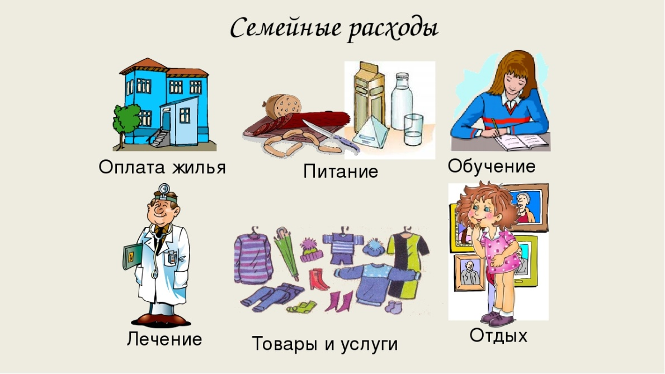
За деньги можно купить много полезных и нужных вещей, продуктов, потратить их на какие-то другие цели. При расходовании денег следует быть собранным и принимать разумные решения. Чтобы этого достигнуть, необходимо, прежде всего, отличать насущные потребности от сиюминутных желаний.
Потребность— это жизненная необходимость в чем-либо, без чего он не сможет прожить.
Без чего человек не может жить?
Дети: Без еды, воды, одежды, жилья
Воспитатель: Желание—это то, что не является необходимым, а просто хочется иметь.
Назовите, пожалуйста, мне, что для вас является желанием?
Дети: Конструктор, новую куклу, вкусную конфету.
Воспитатель: Расскажите, на что в вашей семье тратят деньги? И что из этого является потребностью, а что желанием?
Дети: Продукты- это потребность, игрушки- желание, оплата за интернет- потребность.
Воспитатель: А теперь давайте, подумаем, почему иногда, когда вы вечером просите у мамы что-нибудь купить, мама вам не покупает?
Дети: У нее нет денег.
Воспитатель: Да, все верно, если каждый день что-то покупать, нужно очень много денег, а родители столько не зарабатывают. В каждой семье родители обычно подсчитывают свой семейный бюджет.
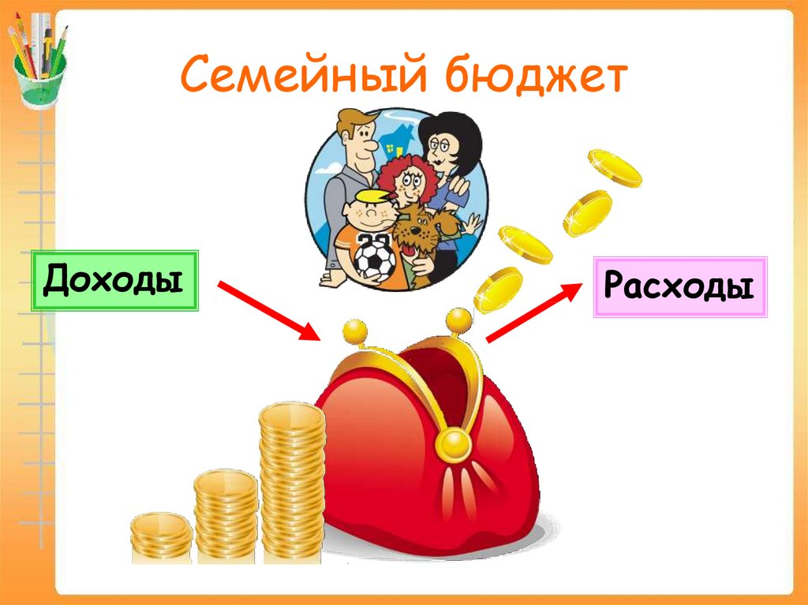

Давайте мы с вами попробуем помочь родителям распределить семейный бюджет поиграем в игру «Хочу и надо».

Игра «Хочу и надо»
Материал: картинки с изображением различных товаров, 2 игровых поля «хочу» и «надо»
Воспитатель: Ребята, перед вами 2 игровых поля с пустыми окошками. Вам необходимо распределить карточки, с изображениями товаров в соответствующую категорию «ХОЧУ» или «НАДО».

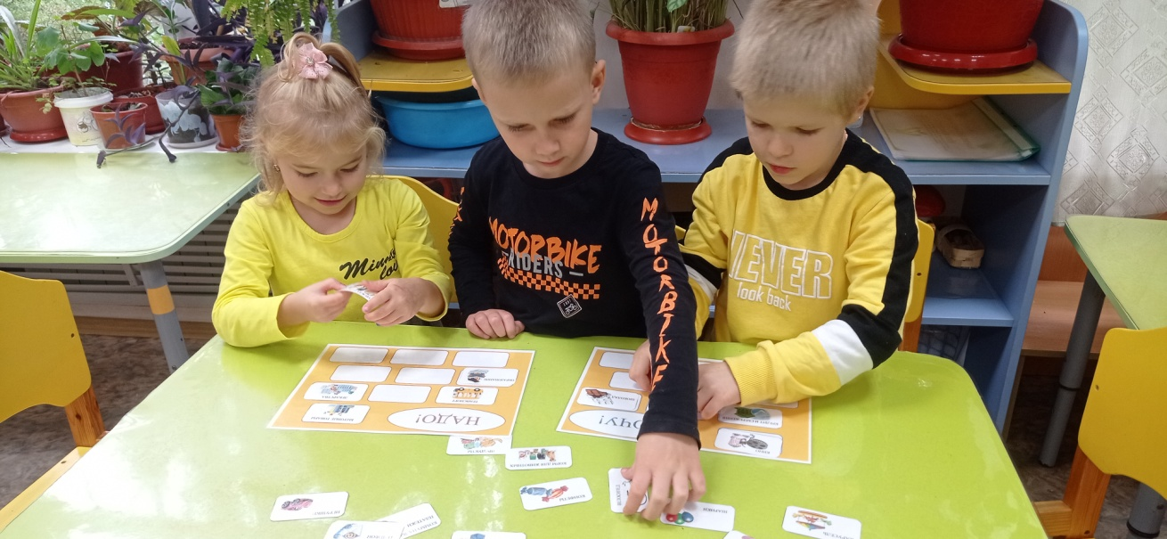
Рефлексия.
- С чем мы сегодня с вами познакомились? Какие новые слова выучили? Для чего вам это нужно? Где вы можете это использовать?

